

Types of testing

1



Agenda

1. According to the knowledge of the system - Според познанията за системата

2. According to the object of testing - Според обекта на тестване

3. According to the time of testing - Според времето на тестване

4. By degree of automation - По степен на автоматизация

5. On the basis of a positive scenario - Въз основа на положителен сценарий

6. Degree of readiness for testing - Степен на готовност за тестване

7.

According to the degree of isolation of

Components - Според степента на изолация на

елементи

2



According to the knowledge

of the system- Според познанията за системата

**Black box testing**

✓ testing, functional or non-functional, without any

knowledge of the internal - тестване, функционално или нефункционално, без никакви

познаване на Вътрешността на софтуера (кода)

✓structure of a component or system - структура на компонент или система

✓Based on the functionality and the requirements of the system - Въз основа на функционалността и изискванията за системата

✓What the system is doing - Какво прави системата

✓Most of the applications are covered mainly by black box

testing - Повечето от приложенията са покрити главно от black box testing

✓Tester need not know programming languages - Тестерът не трябва да знае езици за програмиране

3

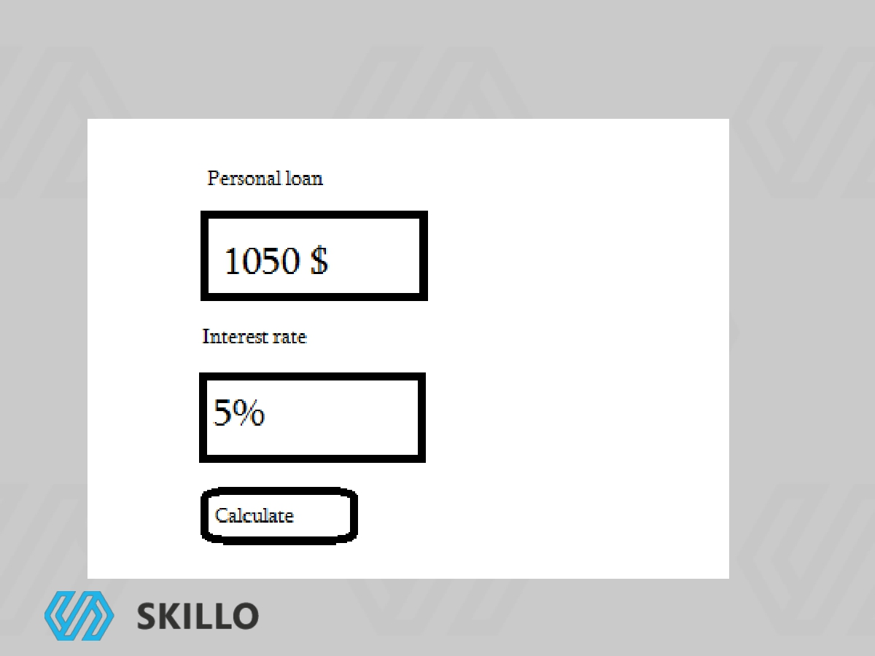

Black box testing example

4



According to the knowledge

of the system - Според познанията за системата

**White box testing**

✓ testing based on an analysis of the internal structure of a

component or system – тестване базирано на анализ на вътрешната структура на компонент или система (анализ на кода)

✓ How is the system doing it - Как действително го прави системата (как работи кода)

✓ Known as Glass box or Clear box testing – позната като Glass box или Clear box testing

✓ Programming know-how and the implementation

knowledge is essential – Познания по програмиране и знание за структурата на системата

✓ Mainly applied to Unit testing – Главно се тестват компоненти

✓ We not need the GUI to design the tests – не се нуждаем от GUI (Графичен Юзър Интерфейс) за да определим тестовете

✓ QA engineers with programming knowledge are needed – тест инжинери с програмни умения са необходими

5

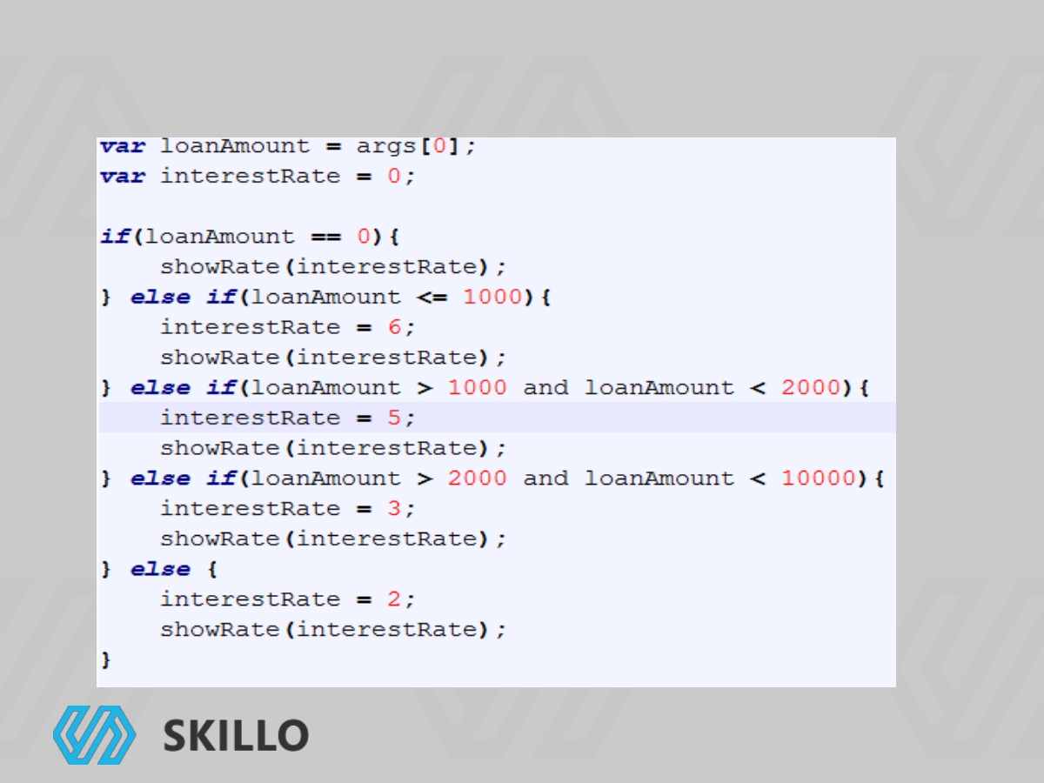

White box testing example

6



According to the knowledge

of the system - Според познанията на системата

**Gray box testing**

✓ Combination of black box and white box testing – комбинация от black box и white box тестване

✓Very effective - Много ефективно

✓QA creates the tests based on the functionality but in addition execute checks in the code - QA създава тестове, базирани на функционалността, но в допълнение изпълнява проверки в кода

7

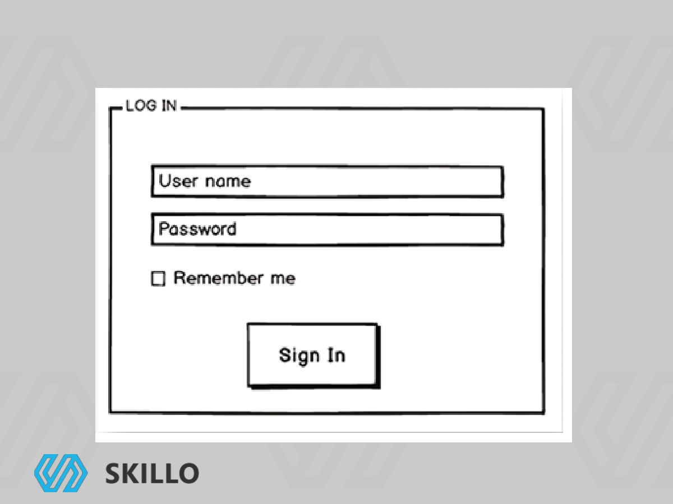

Gray box testing example

8



According to the object of testing - Според обекта на тестване

**Functional testing – фунционално тестване**

✓based on an analysis of the specification of a component or

system functionality - въз основа на анализ на спецификацията на компонент или функционалност на системата

✓most popular testing – най- популярното тестване

**Example:**

1. Go to login page www.nonexistingpage.com

2. Click sign in

3. Fill username and password

4.

Click login button

Expected result:

The user is redirected to the Homepage and sees his/her user profile picture and name

9



According to the object of testing - Според обекта на тестване

**UI testing (Юзър Интерфейс – тестване визуално)**

✓ requires verification of compliance requirements of the application to the graphical interface. Whether SUT (System Under Test) is professional looking, use the same style etc. - изисква проверка съгласно с изискванията на приложението към графичния интерфейс. Дали SUT е професионално изглеждащ, използвайте същия стил и т.н.

-

10



According to the object of testing - Според обекта на тестване

**Localization testing - Тестване на локализацията**

✓ Verify UI in case of different translations – Проверява потребителския интерфейс в случай на различни преводи

✓ Handling of different input text encoding - Обработка на различни кодове за въвеждане на текст?

**Example:**

If our site is translated on English, Bulgarian and Chinese Language. We should check if we can login/create user etc. using Latin, Cyrillic or Chinese using our site with the relevant language - Ако нашият сайт е преведен на английски, български и китайски език. Трябва да проверим дали можем да влезем / създадем потребител и т.н., като използваме латиница, кирилица или китайски, използвайки нашия сайт със съответния език

11



According to the object of testing - Според обекта на тестване

**Usability testing - Тестване за ползваемост**

✓ Performed to the perspective of the client - Извършва се от гледна точка на клиента

✓ Checks if GUI is user-friendly - Проверява дали GUI е лесен за ползване

✓ Is there learning curve using the SUT - Има ли крива на обучение, използвайки SUT

✓ Black box testing

**Example:**

Testing travel site we should test what is the user experience for the main scenarios. Book flight, book hotel, rent car etc. - Тествайки туристическия сайт, трябва да тестваме какво е потребителското изживяване за основните сценарии. Резервирайте полет, резервирайте хотел, наемете кола и т.н.

12



According to the object of testing

**Installability testing - Тестване за инсталиране**

✓ Checks if the installation document is suitable for installing the application into environment properly or not - Проверява дали инсталационният документ е подходящ за правилно инсталиране на приложението или не

**We should consider the tests below: - Трябва да разгледаме тестовете по-долу**

✓Install the software on clean machine - Инсталиране софтуера на чиста машина (без преди да е исталиран софтуера)

✓Upgrade of already existing version - Ъпгрейд на вече съществуваща версия

✓Uninstall the software – Деинсталиране на софтуера

✓Not enough disk space during the installation – Ако няма достатъчно дисково пространство по време на инсталацията

✓OS not supported – Ако OS не се поддържа

13



According to the object of testing

**Security testing - Тестване на сигурността**

✓ We test security of the SUT. This means we check for SQL injections, code injections, conformity to the security standard ISO 27001, data protection etc. - Тестваме сигурността на SUT. Това означава, че проверяваме за SQL инжекции, инжекции с код, съответствие със стандарта за сигурност ISO 27001, защита на данните и т.н.

14



According to the object of testing

**Recovery testing - Тестване за възстановяване**

✓ check how fast and better the application can recover after it has gone through any type of crash or hardware failure etc. - проверяваме колко бързо и добре приложението може да се възстанови, след като е преминало през всякакъв вид срив или хардуерен отказ и т.н.

✓ Data loss and time to restore from system failure - Загуба на данни и време за възстановяване от системна повреда

15



According to the object of testing

**Compatibility testing - Тестване за съвместимост**

✓ verify the correct operation of the product in a particular environment (different hardware, OS, network, databases, browsers) - проверка на правилното функциониране на продукта в определена среда (различен хардуер, операционна система, мрежа, бази данни, браузъри)

**Example:**

✓ Special requirements for a user's video cards (hardware) - Специални изисквания за видеокартите на потребителя (хардуер)

✓ Mobile apps - Мобилни приложения

✓ When a Web site uses some cutting-edge scripting technology that might be treated differently by different Web browsers (css , java script) - Когато уеб сайт използва някои от най-съвременните технологии за скриптове, които могат да бъдат третирани различно от различните уеб браузъри (css, java script)

16



According to the object of testing

**Performance testing - Тестване на производителността**

✓

the process of testing to determine the performance of a software

product - процеса на тестване за определяне на производителността на софтуерния продукт

✓ check the response time of our Web site or its components - проверете времето за реакция на нашия уеб сайт или неговите компоненти

✓ Find and remove/workaround **bottlenecks** - Намиране и премахване / заобикаляне на пречките

**Performance testing should have requirements:** **Тестването за ефективност трябва да има изисквания**

✓ Response time with 1000 users - Време за реакция с 1000 потребители

✓ Simultaneous users per minute - Едновременни потребители на минута

✓ Maximum number of users - Максимален брой потребители

✓ Maximum loading time of a page etc. - Максимално време за зареждане на страница и т.н.

17



According to the object of testing

**Load testing - Тестване на натоварването**

✓ Checks how the system behaves under different loads - Проверява поведението на системата при различни натоварвания

✓ Analysing response times under different loads - Анализ на времето за реакция при различни натоварвания

18



According to the object of testing

**Stress testing - Стрес тестове**

✓ Tests the system beyond the performance boundaries

described in the specification - Тества системата извън границите на ефективността описани в спецификацията

✓ Idea is to check how the system behaves under

unexpected/unusual performance conditions - Идеята е да се провери как системата се държи под

неочаквани / необичайни условия за изпълнение

19



According to the object of testing

**Static testing – статично тестване**

✓ Checks component or system without execution of software code, such as reviewing or static analysis - Проверява компонент или система без изпълнение на софтуерен код, като например преглед или статичен анализ

20



According to the object of testing

**Dynamic testing - Динамично тестване**

✓ Testing is conducted during the execution of SUT - Тестването се извършва по време на изпълнението на SUT

21



According to the time of testing

**Alpha testing**

✓ Testing by potential internal users - Тестване от потенциални вътрешни потребители

✓ It is internal acceptance testing - Това е вътрешен тест за приемане

✓ Real customers or independent test team - Реални клиенти или независим тестов екип

**Beta testing**

✓ Testing by potential or existing clients - Тестване от потенциални или съществуващи клиенти

✓ Do not contact developers during testing - Не се свързвайте с програмистите по време на тестване

✓ It is external acceptance testing - Това е външен тест за приемане

✓ Gives a real market feedback - Дава реална обратна връзка на пазара

22



According to the time of testing

**Regression testing - Регресионно тестване**

✓ Testing already tested program, after modifications - Тестване на вече тествана програма, след модификации

✓ make sure that the process of modification has not made -

mistakes or not activated in areas not subject to change - уверете се, че процесът на модификация не е довел до

грешки в области, които не подлежат на промяна

✓ Held after the changes in the code of the software or its

environment. – Извършва се след промените в кода на софтуера или неговата среда

**Acceptance testing**

✓ Formal testing by the clients, PM, Business owners to

determine whether or not to accept the system - Официално тестване от клиенти, PM, собственици на фирми да определят дали да приеме системата

✓ Usually straight case (business) scenarios are executed – Обикновено се тестват само основни неща, които ползва клиента

23



According to the time of testing

**Smoke testing**

✓ Covers the basic functionality of the SUT - Обхваща основната функционалност на SUT

✓ Executed before the detailed testing to check if it makes

sense to continue - Изпълнено преди подробното тестване, за да се провери дали има смисъл да се тества

24



By degree of automation

**Manual Testing – ръчно тестване**

✓ Test cases and test data are created and executed manually - Тестовите случаи и тестовите данни се създават и изпълняват ръчно

**Automation Testing – автоматизирано тестване**

✓ Test cases are executed by automation testing tools - Тестовите случаи се изпълняват от средства за автоматизирано тестване

✓ Automation test cases are created manually – Автоматизираните тест кейси са създадени ръчно

✓ Perfect for regression testing - Идеален за регресионно тестване

**Semi-automation Testing - Полуавтоматично тестване**

✓ Automation tools or scripts are used to help manual testing - Инструменти за автоматизация или скриптове се използват за ръчно тестване

✓ Test data can be generated - Тестовите данни могат да бъдат генерирани

✓ Common steps can be automated - Общите стъпки могат да бъдат автоматизирани

25



On the basis of a positive scenario

**Positive Testing – позитивно тестване**

✓ Verify the system functions/behave as expected – Проверка за това дали системата функционира/държи се както се очаква

✓ Covers the use case scenarios - Обхваща Use Case сценариите (както реално клиентите ползват системата)

**Negative Testing – негативно тестване**

✓ How system behaves in case of errors or irregular use - Как системата се държи в случай на грешки или неправилна употреба

✓ A lot of negative combinations are available - Налични са много отрицателни комбинации

✓ Negative testing founds more bugs - Отрицателното тестване открива повече грешки

26



Degree of readiness for

testing

**Formal Testing - Официално тестване**

✓ Testing based on the designed test cases - Тестване въз основа на проектираните тестови случаи

✓ Executed once the software is ready for testing - Изпълнено след като софтуера е готов за тестване

**Exploratory Testing - Проучвателно тестване**

✓ Informal type of testing - Неофициален тип тестване

✓ Design the tests during the execution - Проектирайте тестовете по време на изпълнението

✓ Help to generate new and better tests - Помага за генериране на нови и по-добри тестове

**Ad Hoc Testing**

✓ Informal type of testing - Неофициален тип тестване

✓ Based on the experience of the QA - Въз основа на опита на Тест Инженера

✓ Test cases are not designed and recorded - Тестовите случаи не са проектирани и записани

27



According to the degree of

isolation of components **Component (Unit) testing**

✓ Testing components of the software in isolation - Тестване на компонентите на софтуера в изолация (без взаимодейсвие с други компоненти)

**Integration Testing**

✓ Testing the interaction between integrated components or systems - Тестване на взаимодействието между интегрирани компоненти или системи

**System Testing (End to end testing) - Тестване на системата (тестване от край до край)**

✓ Testing of the SUT as a whole - Тестване на SUT като цяло

✓ Exercises the business scenarios – Минава през цели бизнес сценарии

✓ Usually longer and complex scenarios – Обикновено се тестват дълги и сложни сценарии

28

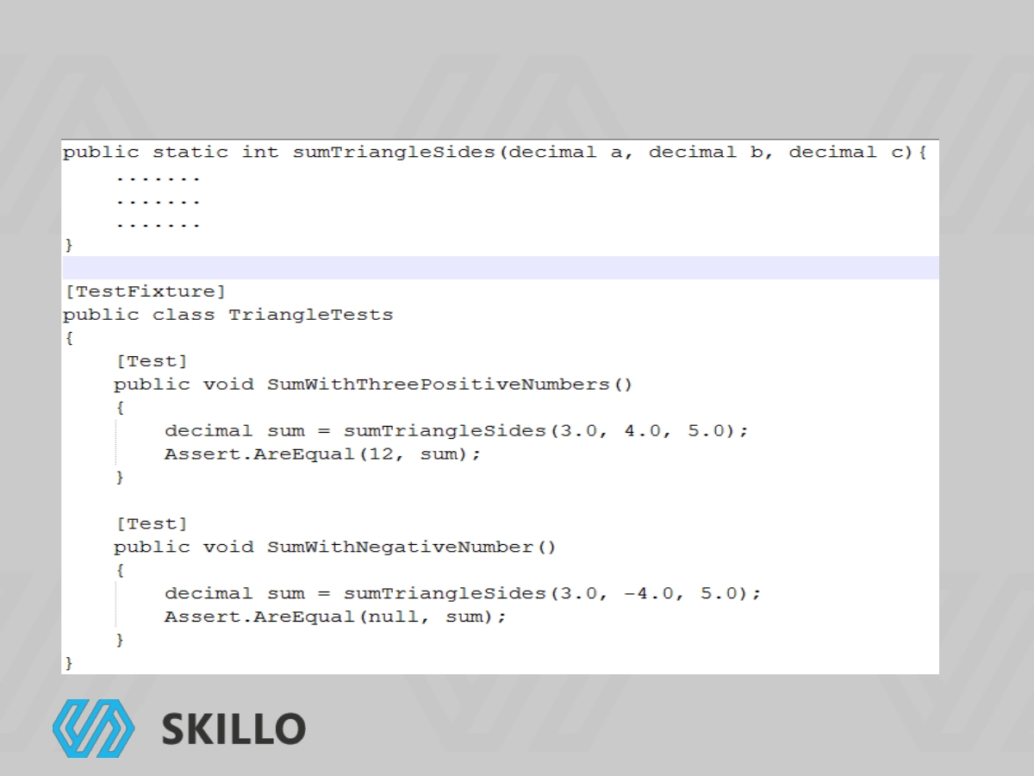

Component testing example

29



Integration testing example

Component1 – Login Component2 - Basket Component3 - Payment

Component1 interaction with Component2 - Компонент1 взаимодейства с Компонент2 Component1 interaction with Component3 - Компонент1 взаимодейства с Компонент3 Component2 interaction with Component3 - Компонент 2 взаимодействие с Компонент3

30



System testing example

Component1 – Login Component2 - Basket Component3 – Payment

Whole scenario - Целият сценарий

Starts with Component1 and goes to the end - Започва с компонент 1 и отива до края Conduct the whole process - Ръководи целия процес

31



Q & A

32



THANK YOU

33